Carlos Menezes
menezespericias@outlook.com
Resumo
Processo: [NUMERO DO PROCESSO]
Autor: [nome do autor]
Réu: [nome do réu]
LAUDO PERICIAL GRAFOTÉCNICO
[NUMERO DO PROCESSO]

Sumário

LAUDO PERICIAL GRAFOTÉCNICO 2
1. APRESENTAÇÃO E ENDEREÇAMENTO 2
2. OBJETIVOS DA PERÍCIA 2
3. INTRODUÇÃO 2
4. DOCUMENTOS SUBMETIDOS A EXAME 3
4.1. Documentos Questionados (Padrão Questionado - PQ) 3
4.2. Documentos Padrão (Paradigmas de Confronto - PC) 3
A. Padrões Colhidos no Ato Pericial (PCA) 3
B. Padrões Encontrados nos Autos (PCE) 4
5. EXAMES PERICIAIS E METODOLOGIA 4
5.1. Análise dos Paradigmas 4
5.2. Confronto Grafoscópico 4
6. CONCLUSÃO 5
7. RESPOSTA AOS QUESITOS 6
Quesitos da Parte Autora - Fls. [NÚMEROS] 6
Quesitos da Parte Ré - Fls. [NÚMEROS] 6
8. ENCERRAMENTO 6

LAUDO PERICIAL GRAFOTÉCNICO

1. APRESENTAÇÃO E ENDEREÇAMENTO

Exmo. Sr. Dr. Juiz de Direito da [NÚMERO]ª Vara Cível da Comarca de [NOME DA COMARCA]
Processo nº: [NUMERO DO PROCESSO]
Autor: [NOME COMPLETO DO AUTOR]
Réu: [NOME COMPLETO DO RÉU]

Perito Judicial: CARLOS EDUARDO SOARES MENEZES

Registro Profissional: 20.60660 CRA-RJ (CPF n°. 086.311.227-77), perito grafotécnico, nomeado por este Juízo às fls. [NUMEROS] dos autos em referência, vem, respeitosamente, apresentar e submeter à apreciação de Vossa Excelência o incluso Laudo Pericial.

2. OBJETIVOS DA PERÍCIA

O presente Laudo Pericial tem por finalidade:
- Constatar a autenticidade, ou não, dos lançamentos gráficos (assinaturas) questionados, atribuídos ao(à) Autor(a), exarados nos documentos de fls. [ID DECISAO NOMEACAO] dos autos.
- Responder aos quesitos formulados pelas partes, em conformidade com os exames técnico-científicos realizados.

3. INTRODUÇÃO

É importante salientar que a assinatura é uma marca pessoal usada para comprovar a intenção na realização de transações que envolvam documentos. Dada a sua importância, qualquer suspeita de fraude deve ser avaliada por peritos com o objetivo de verificar a autenticidade ou identificar o autor do lançamento gráfico.
O trabalho se baseia nas Leis do Grafismo, especialmente no princípio fundamental de que "A escrita é individual e inconfundível, independente do alfabeto utilizado para a sua produção" (Solange Pellat), demonstrando que o personalismo gráfico existente no punho escritor é cientificamente comprovado. ¹⁰

4. DOCUMENTOS SUBMETIDOS A EXAME

4.1. Documentos Questionados (Padrão Questionado - PQ)

As assinaturas questionadas estão acostadas às fls. [NÚMEROS INICIAIS E FINAIS] dos autos. ¹¹
- Documento 1: [TIPO DE DOCUMENTO], nº [NÚMERO DO CONTRATO], datado de [DATA], fls. [NÚMEROS DAS FOLHAS]. (Ex: Proposta de Empréstimo Consignado) ¹²¹²¹²¹²
- Documento 2: [TIPO DE DOCUMENTO], nº [NÚMERO DO CONTRATO], datado de [DATA], fls. [NÚMEROS DAS FOLHAS].
- (Listar todos os documentos com assinaturas questionadas)

4.2. Documentos Padrão (Paradigmas de Confronto - PC)

Para os exames, foram utilizados os seguintes padrões gráficos (Paradigmas de Confronto): ¹³

A. Padrões Colhidos no Ato Pericial (PCA)

O Perito signatário procedeu à colheita dos padrões gráficos do(a) Autor(a) [NOME DO AUTOR], na data de [DATA DA COLHEITA], sob direta supervisão pericial, com o oferecimento de [NÚMERO] espécimes autográficos em Autos de Colheita de Material para Perícia Grafotécnica, juntado aos autos à fls. [NÚMEROS]. ¹⁴
Os padrões de confronto obtidos mostraram-se absolutamente eficientes e suficientes ao trabalho de cotejamento esperado. ¹⁵

B. Padrões Encontrados nos Autos (PCE)

Concorreram para a realização da grafoscopia comparativa os espécimes de assinaturas contidos nos seguintes documentos acostados aos autos: ¹⁶
- Documento 1: [TIPO DE DOCUMENTO] – Fls. [NÚMEROS], datado de [DATA]. (Ex: Procuração, Cédula de Identidade, Comprovante de Residência)
- Documento 2: [TIPO DE DOCUMENTO] – Fls. [NÚMEROS], datado de [DATA].

5. EXAMES PERICIAIS E METODOLOGIA

5.1. Análise dos Paradigmas

A análise inicial teve como finalidade a apreensão das características de valor grafotécnico das assinaturas paradigmais. Foram analisados os elementos de ordem geral e de ordem particular, como: ¹⁷

- Habilidade e Velocidade: [Descrever o grau de habilidade, ex: nível primário/canhestro ou bom grau de habilidade]
- Espontaneidade e Dinamismo: [Descrever se o traçado é livre e espontâneo]
- Calibre: [Médio, grosso, fino] ¹⁸
- Alinhamento Gráfico: [Horizontal, ascendente, descendente] ¹⁹
- Ataques e Remates: [Apoiados, sem apoio] ²⁰

5.2. Confronto Grafoscópico

Após o estudo dos padrões (PC), o Perito passou a confrontá-los em relação aos lançamentos gráficos questionados (PQ), utilizando-se de instrumentos óticos especiais (lupas, microscopia, softwares de ampliação) e aplicando as técnicas específicas da Grafoscopia, conforme o princípio da individualidade da escrita. ²¹
Foram buscadas convergências (similaridades) ou divergências (diferenças) nos seguintes elementos gráficos: ²²
- Natureza do Gesto Gráfico: Velocidade, pressão, espontaneidade.
- Morfologia: Forma e dimensão dos caracteres.
- Valores Angulares e Curvilíneos: Inclinação dos traços. ²³
- Ataques e Remates: Modo como o traço se inicia e termina.
- Pontos de Conexão e Ligação: União entre letras e palavras. ²⁴

6. CONCLUSÃO

Após confrontar os grafismos padrões (PC) com os grafismos questionados (PQ), e com base nos resultados alcançados ao final dos exames, o signatário é levado a CONCLUIR que: ²⁵

[ESCOLHA A OPÇÃO PERTINENTE E DETALHE OS DOCUMENTOS]

☐ As assinaturas são AUTÊNTICAS.
A assinatura de [NOME DO AUTOR], aposta nos documentos [LISTAR DOCUMENTOS AUTÊNTICOS], PROMANOU do punho escritor do(a) Autor(a), posto que reproduzem os caracteres gráficos personalíssimos e há convergências grafocinéticas suficientes para atestar a autenticidade. 26

☐ As assinaturas são FALSAS (Falsidade Gráfica/Falsificação).
A assinatura de [NOME DO AUTOR], aposta nos documentos [LISTAR DOCUMENTOS FALSOS], NÃO PROMANOU do punho escritor do(a) Autor(a), sendo, portanto, FALSA. Foram constatadas divergências grafocinéticas significativas, indicando a introdução de marcas de esforço e simulação por terceiro. 27272727
☐ Há autenticidade em parte dos documentos e falsidade em outra parte.
- As assinaturas nos documentos [LISTAR DOCUMENTOS AUTÊNTICOS] são AUTÊNTICAS.
- As assinaturas nos documentos [LISTAR DOCUMENTOS FALSOS] são FALSAS.

7. RESPOSTA AOS QUESITOS

Quesitos da Parte Autora - Fls. [NÚMEROS]
Nº | Quesito | Resposta do Perito
1 | [TRANSCRIVER QUESITO] | [RESPOSTA OBJETIVA, CITANDO A CONCLUSÃO, SE FOR O CASO]
2 | [TRANSCRIVER QUESITO] | [RESPOSTA OBJETIVA, CITANDO A CONCLUSÃO, SE FOR O CASO]

Quesitos da Parte Ré - Fls. [NÚMEROS]
Nº | Quesito | Resposta do Perito
1 | [TRANSCRIVER QUESITO] | [RESPOSTA OBJETIVA, CITANDO A CONCLUSÃO, SE FOR O CASO]
2 | [TRANSCRIVER QUESITO] | [RESPOSTA OBJETIVA, CITANDO A CONCLUSÃO, SE FOR O CASO]

8. ENCERRAMENTO
Nada mais havendo a relatar, foi encerrado o presente laudo, elaborado em via única, contendo [NÚMERO] ([NÚMERO POR EXTENSO]) laudas, para os efeitos legais pertinentes. ²⁸
[CIDADE], [DIA] de [MÊS] de [ANO]. ²⁹

[ASSINATURA DO PERITO]
[NOME COMPLETO DO PERITO]
Perito(a) Grafotécnico(a) Judicial
[NÚMERO DE REGISTRO]

IX. ANÁLISE DAS ASSINATURAS

Assinatura Analisada: TESTE DE ASSINATURA
Observações: ESTAMOS TESTANDO
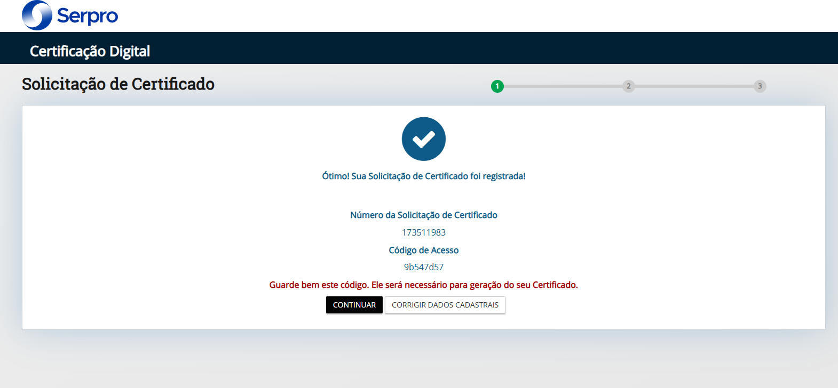

X. ANEXOS
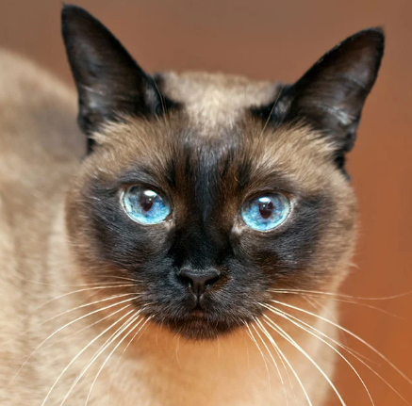
Figura: Captura de tela 2025-07-08 185556.png

XI. ADENDOS

Figura: Captura de tela 2025-07-14 192757.png

